**TUGAS 6 Layout CSS**

**Nama : M REINZA CHANIAGO**

**NIM : 2200018390**

**Kelas : I**

**Matkul : Pemrograman Web**

* **Hasil Sketsa**

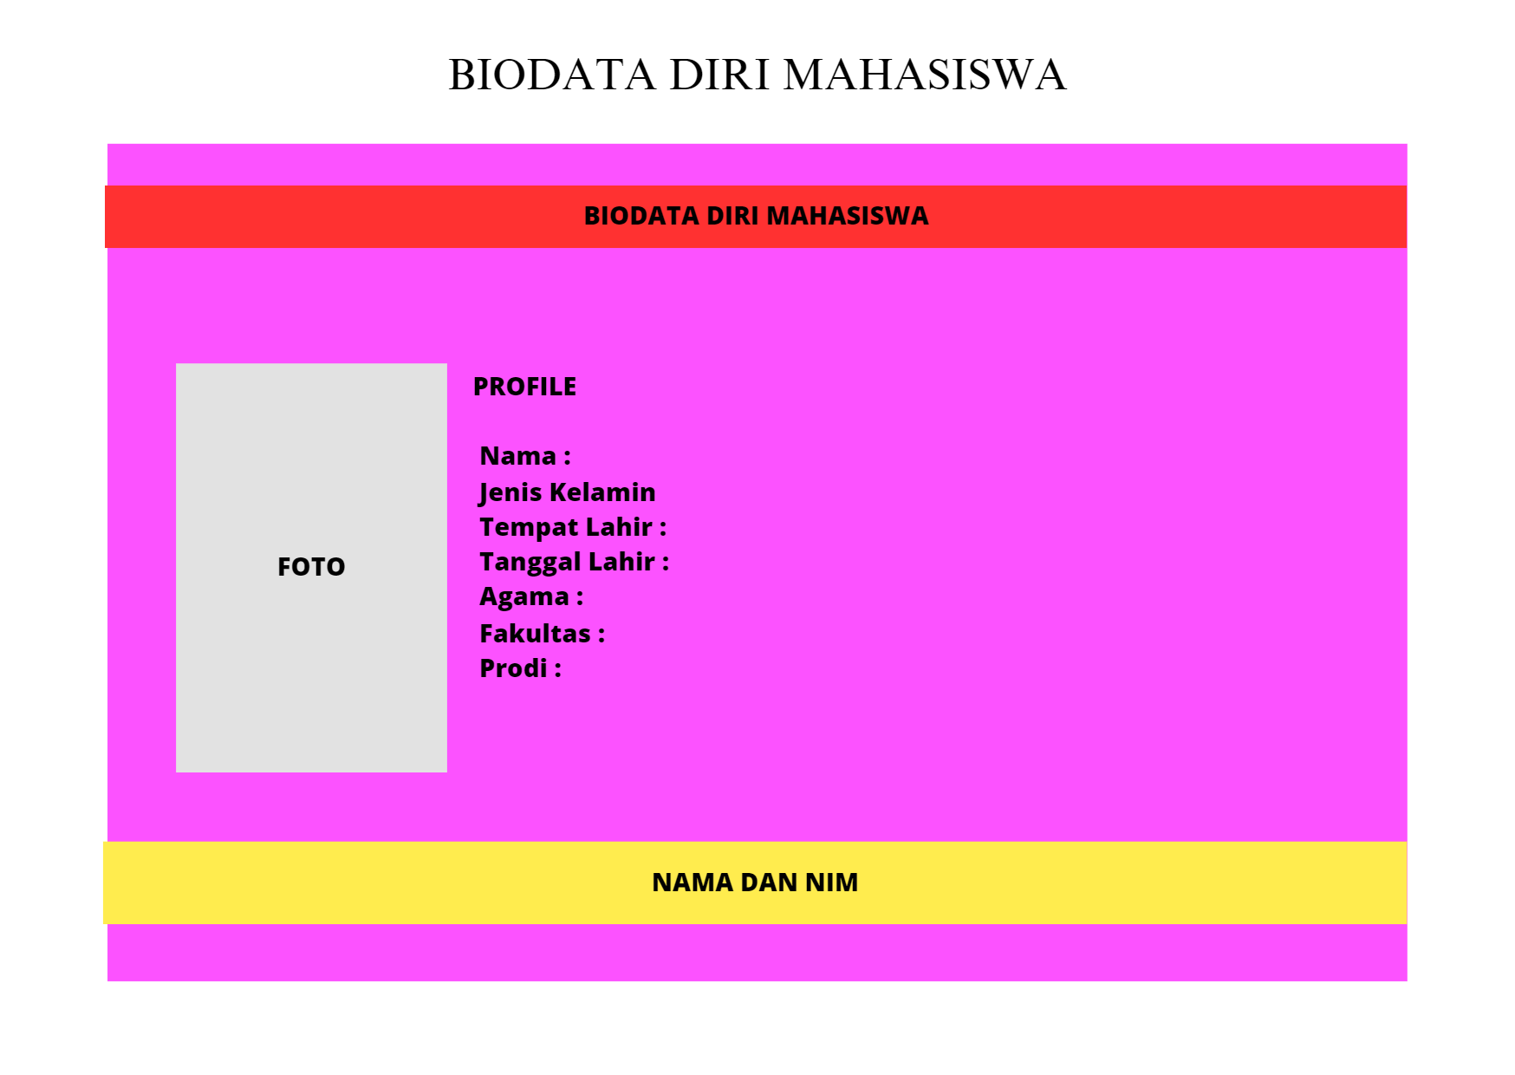

Desain web dibuat menggunakan aplikasi Canva yang menggunakan android. Hasil tampilan akhir program sudah di sempurnakan. Desain ini hanya sebagai gambaran awal membuat program tersebut.

* **Tampilan file file penyimpanan**

-Penyimpanan HTML

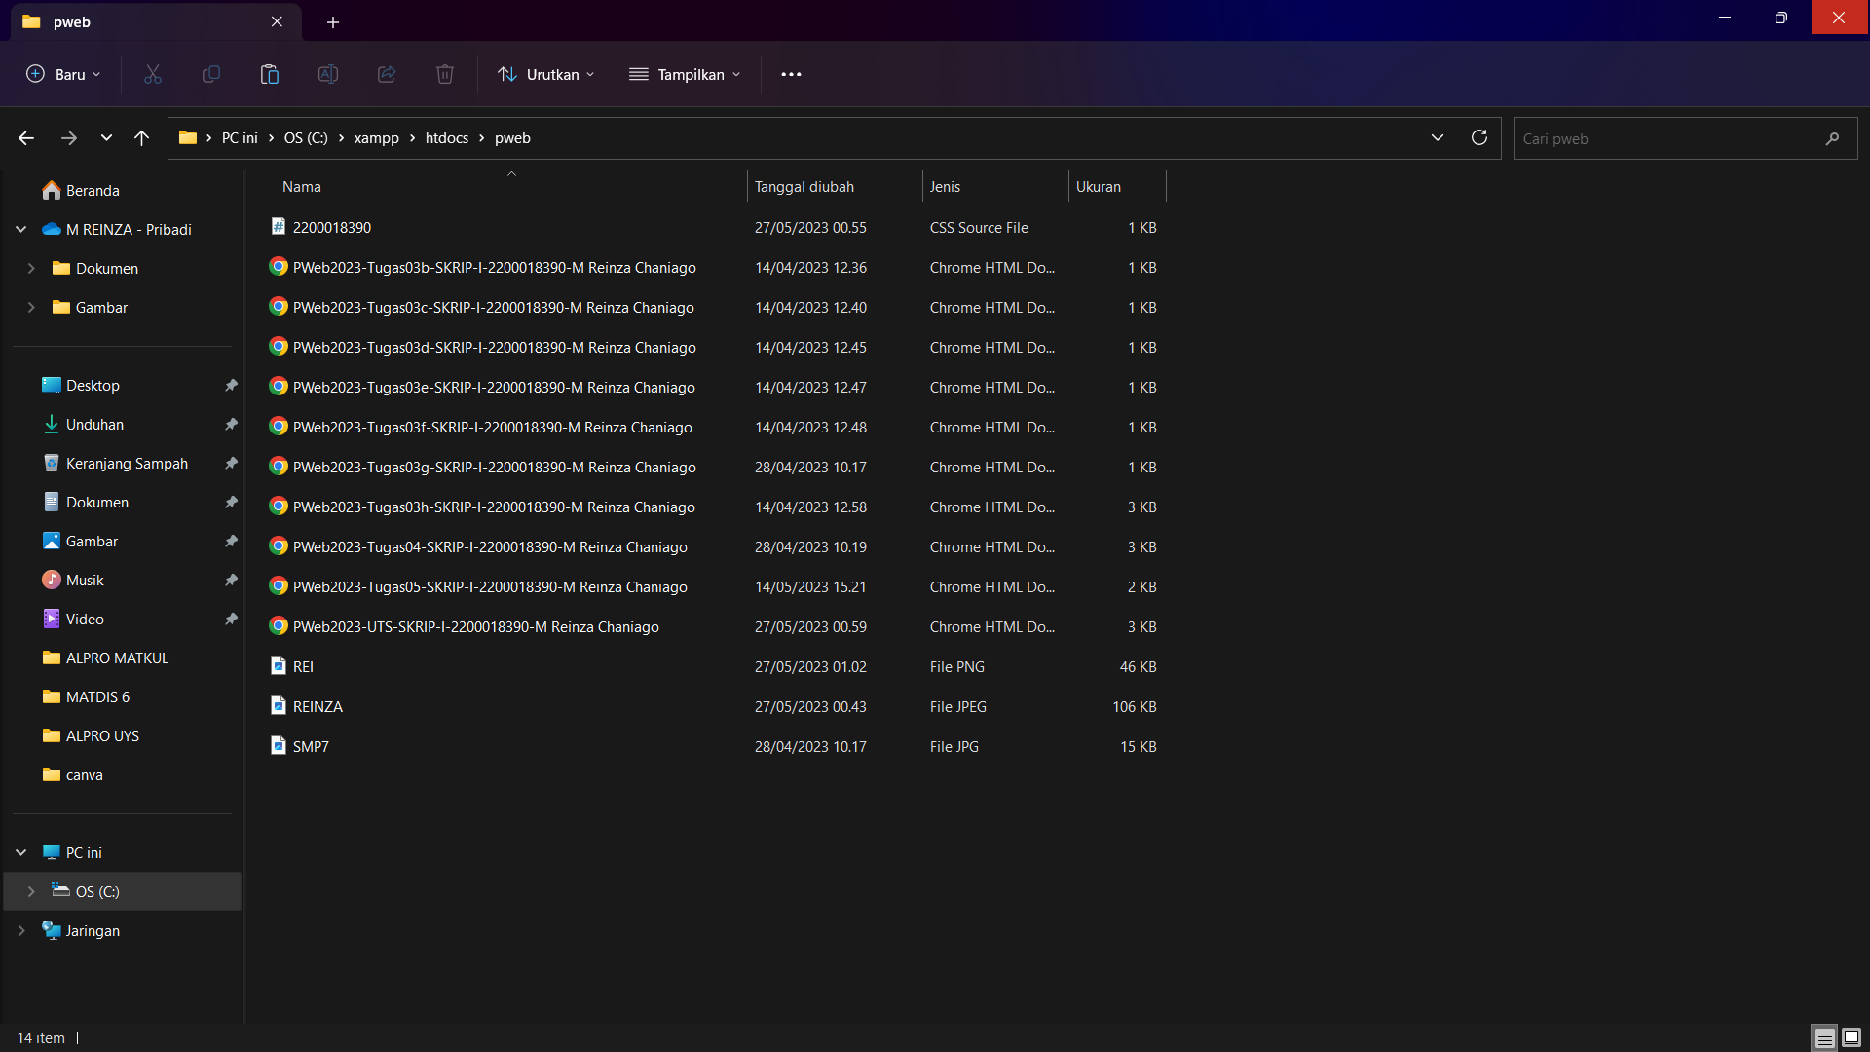

* Penyimpanan CSS

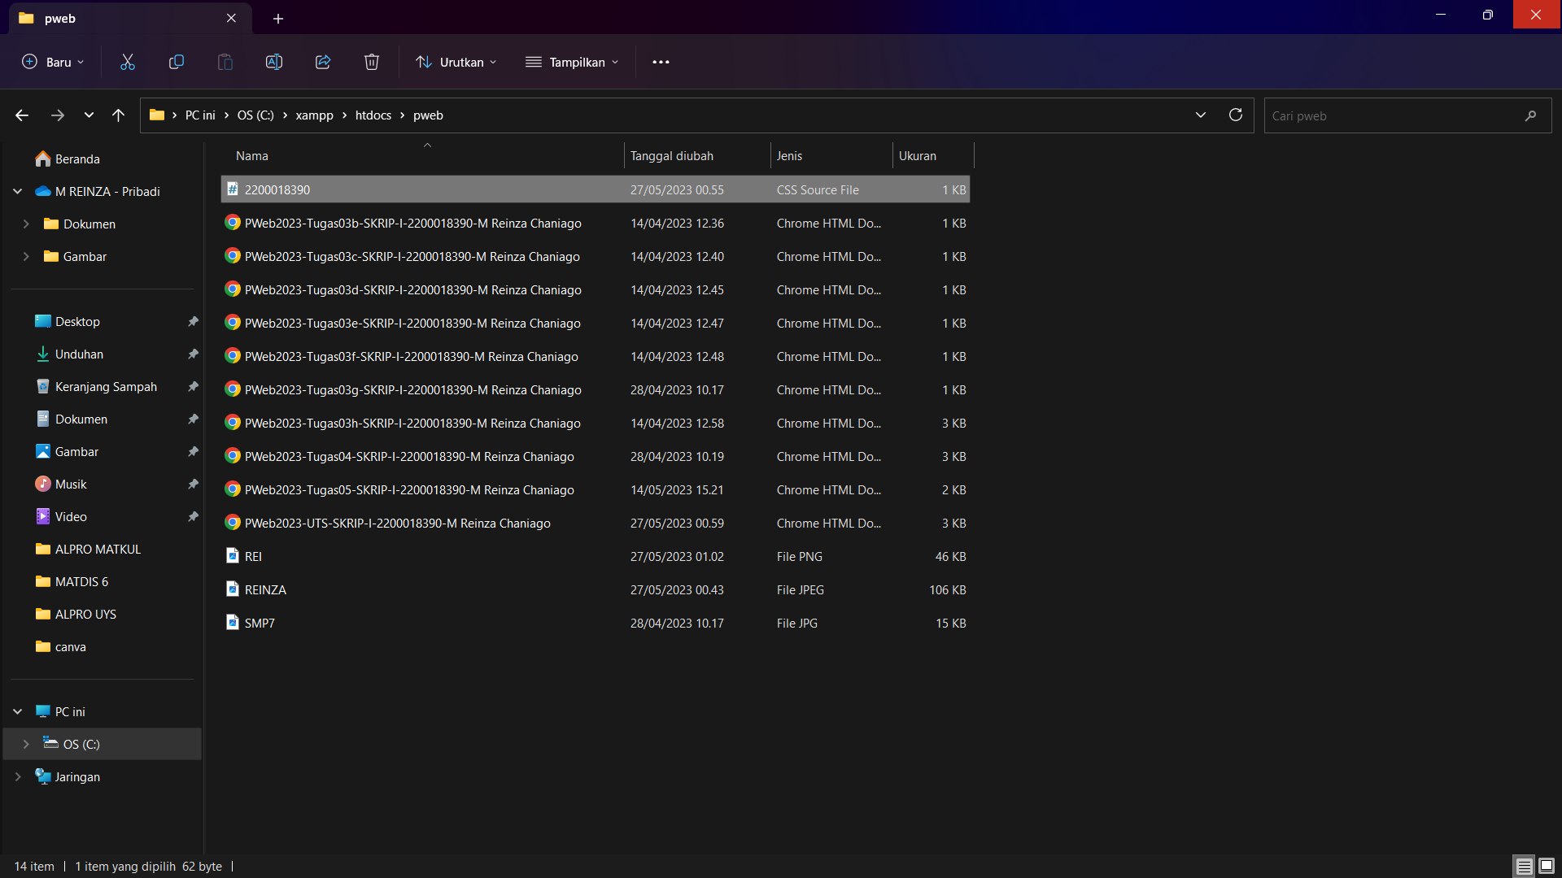

* Tampilan Digithub

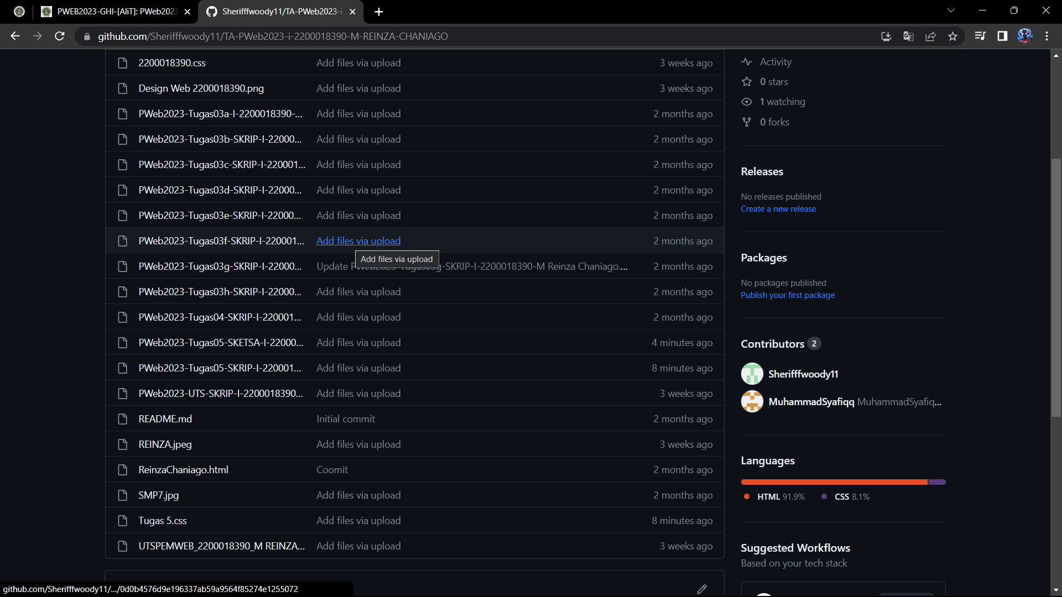

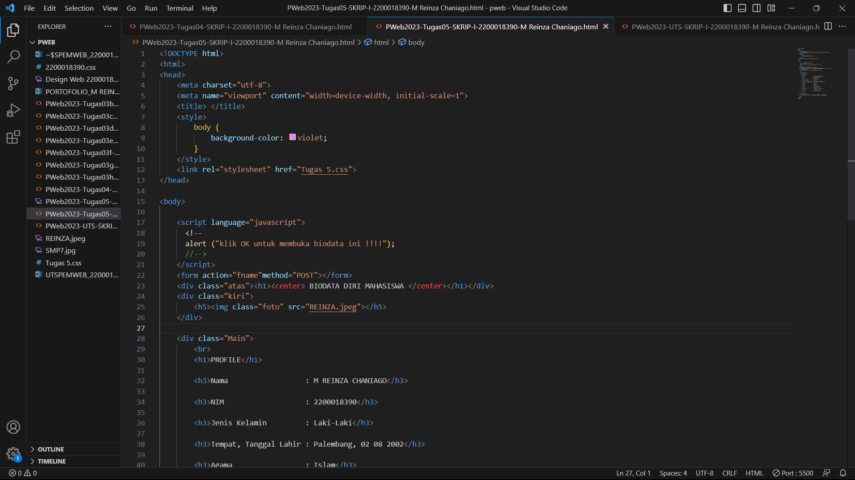

* **Penjelasan HTML :**

Dokumen dimulai dengan deklarasi doctype HTML yang umum dan tag pembuka <html>.

Bagian <head> berisi metadata, termasuk judul dokumen, pengkodean karakter, pengaturan viewport, dan referensi ke file CSS eksternal dengan nama "Tugas 5.css".

Di dalam tag <body>, ada blok kode JavaScript yang menampilkan dialog peringatan dengan pesan "klik OK untuk membuka biodata ini !!!!" ketika halaman dimuat.

Ada juga elemen <form> yang memiliki atribut action="fname" dan method="POST". Namun, tidak ada elemen yang ada di dalam form ini, sehingga tampaknya tidak digunakan dengan benar.

Selanjutnya, terdapat beberapa elemen <div> yang digunakan untuk mengatur tata letak dan menambahkan gaya ke elemen-elemen di dalamnya.

Terdapat sebuah elemen <h1> yang menampilkan judul "BIODATA DIRI MAHASISWA" di tengah dokumen.

Elemen <div> dengan class "kiri" berisi sebuah elemen <h5> yang menampilkan gambar dengan sumber ("src") "REINZA.jpeg".

Elemen <div> dengan class "Main" berisi beberapa elemen <h3> yang menampilkan informasi pribadi seperti nama, NIM, jenis kelamin, tempat dan tanggal lahir, agama, hobi, nomor telepon, fakultas, dan prodi.

Terakhir, ada elemen <div> dengan class "foter" yang berisi sebuah elemen <h1> yang menampilkan teks "M REINZA CHANIAGO - 2200018390".

* Penjelasan CSS :

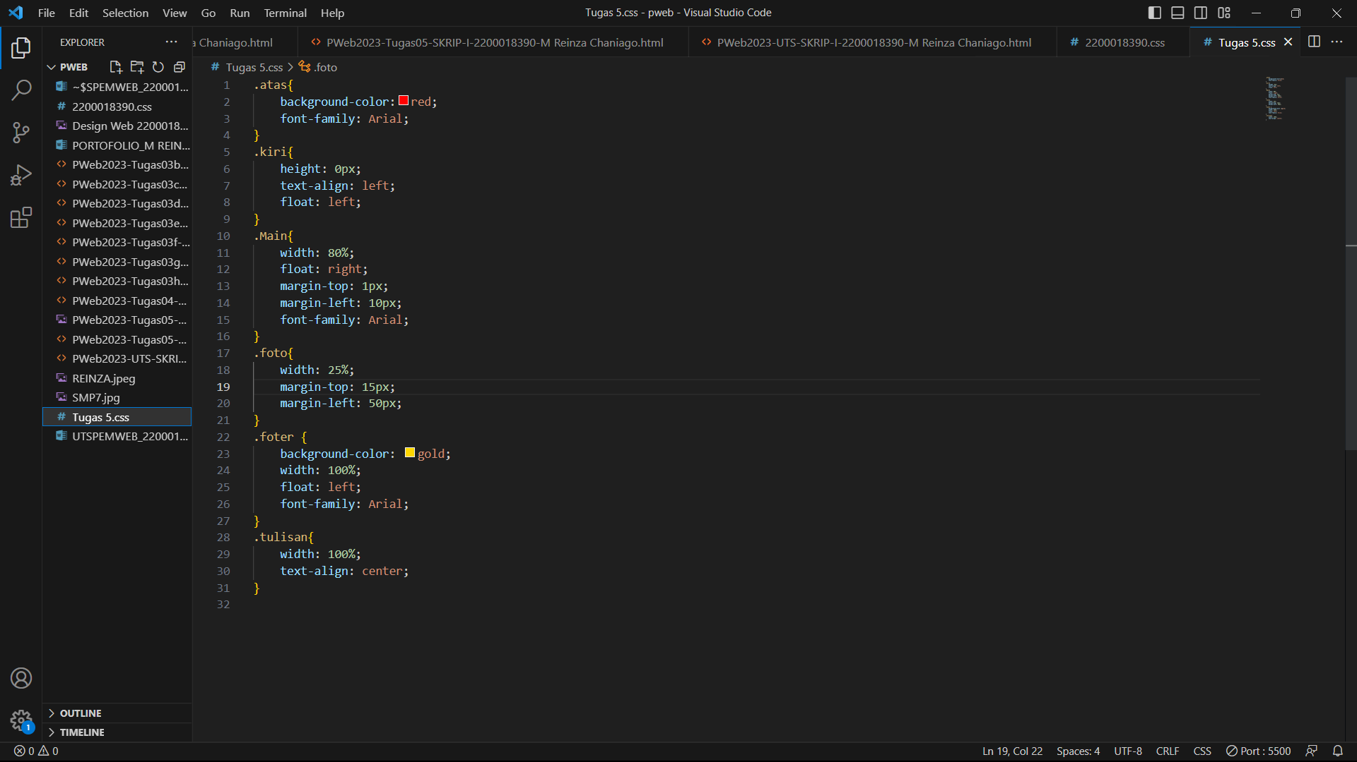

* Penjelasan CSS :

.atas{ (**Untuk mengantur warna dasar dan jenis font pada header)**

.kiri{ (**Untuk mengatur letak posisi foto)**

.Main{ (**Untuk mengatur tata letak isi biodata)**

.foto{ (**Untuk mengatur ukuran foto)**

.foter { (**Untuk mengubah warna pada footer serta jenis font yang di gunakan)**

.tulisan{ (**Untuk mengatur teks pada footer)**

Tampilan Program Di Browser

* Google CHROME

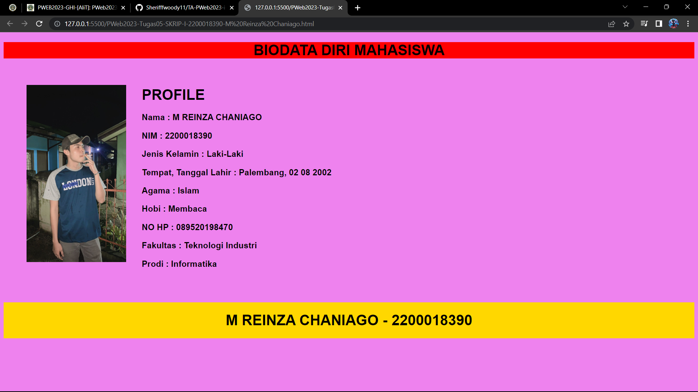

* Microsoft EDGE

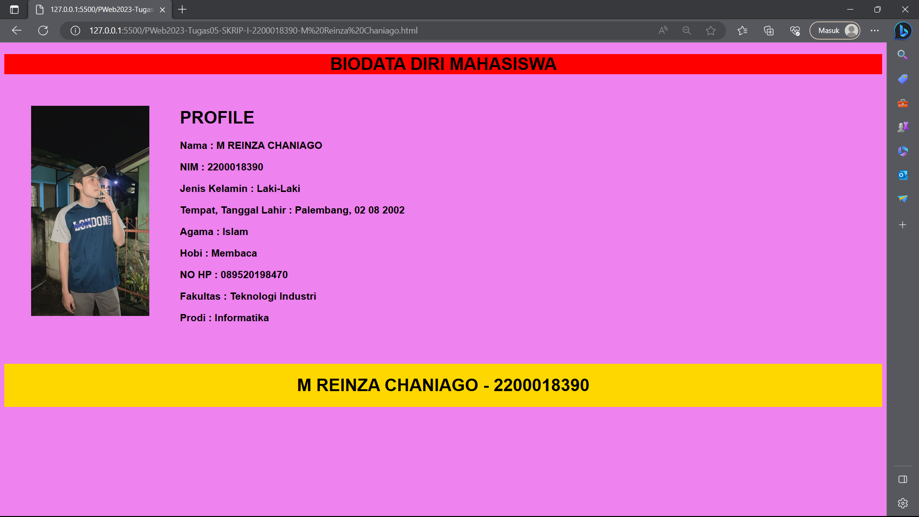

Link : https://github.com/Sherifffwoody11/TA-PWeb2023-i-2200018390-M-REINZA-CHANIAGO/blob/main/PWeb2023-Tugas05-SKRIP-I-2200018390-M%20Reinza%20Chaniago.html